|  |  |  |  |
| --- | --- | --- | --- |
| МИНИСТЕРСТВО НАУКИ И ВЫСШЕГО ОБРАЗОВАНИЯ РЕСПУБЛИКИ КАЗАХСТАН  СЕВЕРО-КАЗАХСТАНСКИЙ УНИВЕРСИТЕТ ИМ. М. КОЗЫБАЕВА | | | |
|  | | | |
|  | | |  |
| СЕМЕСТРОВЫЙ ПРОЕКТ  по дисциплине «Программная инженерия» | | | |
| Выполнили студенты  группы АПО-20-1 |  | Зайкина Л.И.  Валиев Д.Т.  Гумиров Э.К.  Кравчук И.Е. | |
| Руководитель,  доцент кафедры ИКТ |  | Астапенко Н.В. | |

Петропавловск, 2023

СОДЕРЖАНИЕ

ПЕРЕЧЕНЬ ИСПОЛЬЗУЕМЫХ ОБОЗНАЧЕНИЙ И СОКРАЩЕНИЙ 3

ВВЕДЕНИЕ 5

1 Аналитическая часть 7

1.1 Характеристика/описание объекта исследования 7

1.2 Информационная система предприятия 9

1.3 Техническое задание 11

1.4 Описание бизнес-процессов организации 13

2 Проектная часть 17

2.1 Работа с «сoda.io» 17

2.1.1 Главная страница 18

2.1.2 Создание страницы «Команда» 19

2.1.3 Создание страницы «Проект Tech-Land» 19

2.1.4 Создание страницы «Ресурсы» 21

2.1.5 Создание страницы «Общение» 22

2.2 Проектирование пользовательских интерфейсов 22

2.2.1 Проектирование интерфейса страниц интернет-магазина 23

ЗАКЛЮЧЕНИЕ 30

СПИСОК ИСПОЛЬЗОВАННОЙ ЛИТЕРАТУРЫ 32

ПРИЛОЖЕНИЕ А 33

ПРИЛОЖЕНИЕ Б 34

ПРИЛОЖЕНИЕ В 35

ПРИЛОЖЕНИЕ Г 36

ПРИЛОЖЕНИЕ Д 37

ПРИЛОЖЕНИЕ Ж 38

ПРИЛОЖЕНИЕ К 39

ПРИЛОЖЕНИЕ Л 40

ПРИЛОЖЕНИЕ М 41

ПРИЛОЖЕНИЕ Н 42

ПРИЛОЖЕНИЕ П 43

ПЕРЕЧЕНЬ ИСПОЛЬЗУЕМЫХ ОБОЗНАЧЕНИЙ И СОКРАЩЕНИЙ

В отчете по семестровому проекту имеются следующие обозначения и сокращения:

|  |  |  |
| --- | --- | --- |
| Coda.io | – | онлайн-сервис для создания и управления документами, проектами, таблицами и другими типами данных; |
| DFD | – | диаграмма, которая отображает потоки данных и процессы, в которых они используются в системе. Она используется для моделирования бизнес-процессов и описания того, как данные передаются между различными частями системы; |
| IDEF0 | – | методология моделирования бизнес-процессов, использующая IDEF (Integrated Definition for Function Modeling) диаграммы, которые отображают структуру функциональных блоков, их связи и иерархию; |
| Kanban | – | метод управления проектами, который использует доски Kanban для визуализации задач и контроля их выполнения; |
| Webflow | – | онлайн конструктор сайтов, который позволяет создавать высококачественные сайты без необходимости писать код; |
| Header | – | верхняя часть веб-страницы, которая содержит логотип компании, меню навигации, контактную информацию и другие элементы, которые могут быть важны для посетителей сайта; |
| Footer | – | нижняя часть веб-страницы, которая содержит информацию о компании, контактную информацию, ссылки на социальные сети, правовую информацию и т.д; |
| ООО | – | общество с ограниченной ответственностью, организационно-правовая форма предприятий, которая предполагает ответственность участников компании только в пределах своих вкладов; |
| 1С | – | компания-разработчик программного обеспечения для автоматизации учета и управления бизнес-процессами, в том числе и для малого и среднего бизнеса. |

ЗАДАНИЕ ПО ВЫПОЛНЕНИЮ КУРСОВОЙ РАБОТЫ

СЕМЕСТРОВЫЙ ПРОЕКТ по дисциплине «Программная инженерия»

Задание: Командная разработка программного средства.

В процессе работы команда:

1. Осваивает работу с coda.io;

2. Определяет тему проекта исходя из социальной или бизнес актуальности;

3. Планирует процесс разработки, распределяет работы;

3. Выбирает модель и методы разработки из методологий Agile;

4. Разрабатывает UserStory и архитектуру ПС;

5. Реализует проект с помощью систем No/Low code / Реализует проект на основе курса Aframe.

|  |  |
| --- | --- |
| № | Ф.И.О студентов |
| 1 | Валиев Д. Т.  Кравчук И. Е.  Гумиров Э. К.  Зайкина Л. И. |

Порядок защиты: На защиту семестрового проекта предоставляется «сшитая» пояснительная записка и ссылка на github, где размещены:

* видео-презентация проекта (видеозапись экрана, где демонстрируется проект);
* электронный вариант пояснительной записки;
* архив проекта или ссылка на проект.

Весь процесс разработки документируется в пояснительной записке, оформленной в соответствии с «Методическими указаниями по курсовому и дипломному проектированию».

Семестровый проект должен состоять из следующих структурных элементов:

* титульный лист;
* задание по выполнению курсовой работы (проекта);
* содержание (1 лист); - введение (2-3 листа);
* основная часть (15-25 листов):
* аналитическая часть (7-10 листов);
* проектная часть (8-15 листов);
* заключение (1-2 листа);
* список использованной литературы (1-2 листа, не менее 15 источников);
* приложения (в том числе могут быть приложены оттиски публикаций).

# ВВЕДЕНИЕ

В настоящее время электронная коммерция стала неотъемлемой частью современного бизнеса. С развитием технологий и все большей популярностью онлайн-покупок, создание собственного Интернет-магазина стало важной задачей для многих компаний. В рамках данного курсового проекта будет произведено сосредоточение на разработке программного средства для Интернет-магазина электроники под названием «TechLand».

Цель проекта – создать полнофункциональное программное средство, которое позволит потенциальным покупателям магазина легко и удобно приобретать электронику и которое станет востребованным и успешным на рынке электронной коммерции. В первую очередь необходимо предоставить пользователям современный, интуитивно понятный и привлекательный интерфейс, который будет мотивировать их проводить больше времени в магазине и делать покупки.

В процессе разработки программного средства «TechLand» будет проведен анализ требований, который позволит определить основные функциональности, необходимые для успешной работы магазина. Будут учтены такие аспекты, как информативные страницы продуктов с подробными описаниями и изображениями, а также возможность оставлять отзывы и рейтинги.

Для программного средства будет предусмотрен административный интерфейс, который обеспечит управление каталогом товаров, управление заказами. Это позволит администраторам эффективно управлять магазином, обрабатывать заказы и анализировать продажи.

При разработке программного средства «TechLand» будет уделено особое внимание безопасности. Будут применены передовые методы защиты от DDoS- атак.

Техническая сторона разработки программного средства «TechLand» будет включать выбор и использование современных технологий, платформ и инструментов разработки, которые обеспечат надежность, масштабируемость и производительность системы. При разработке программного средства Интернет-магазина электроники «TechLand» будут использованы современные инструменты, включая «Webflow» и «Coda.io». С помощью «Webflow» будет создан привлекательный и интуитивно понятный пользовательский интерфейс, который будет обеспечивать удобную навигацию и просмотр товаров. Coda.io будет использован для организации и управления проектом, включая трекинг задач, коммуникацию и документацию. Использование данных инструментов позволит эффективно разрабатывать программное средство «TechLand» и обеспечить высокое качество его функциональности и дизайна.

Важным аспектом разработки программного средства «TechLand» является его адаптивность и отзывчивость. Будут учтены различные типы устройств и экранов, на которых магазин будет просматриваться, и создадим интерфейс, который автоматически адаптируется под разные разрешения экранов и устройств, включая компьютеры, планшеты и мобильные телефоны. Это обеспечит удобство использования для пользователей вне зависимости от устройства, которое они выберут для доступа к магазину.

Важной составляющей процесса разработки будет тестирование программного средства «TechLand». Будут проведены различные виды тестирования, включая тестирование различных модулей сайта, интеграционное тестирование и функциональное тестирование, чтобы обеспечить стабильную работу программы и выявить, и исправить возможные ошибки или несоответствия.

После завершения разработки и тестирования программного средства «TechLand» будет произведена готовность внедрения его в реальную среду и предоставить клиентам возможность пользоваться интернет-магазином. Будет произведена дальнейшая поддержку и сопровождение программного средства, обеспечивая его надежную и бесперебойную работу, а также готовность к внесению необходимых обновлений и улучшений в будущем.

Курсовой проект по разработке программного средства «TechLand» нацелен на создание современного и конкурентоспособного Интернет-магазина электроники. Программное средство предложит пользователям привлекательную и удобную платформу для покупки товаров, а компании - эффективное средство для управления и развития своего бизнеса в онлайн-среде.

Команда разработчиков имеет богатый опыт в создании веб-приложений и интернет-магазинов. Будет уделено особое внимание анализу рынка и конкурентов, чтобы программное средство выделялось своими преимуществами и предложениями, привлекая большее количество клиентов.

В рамках принципа постоянного совершенствования и инноваций. Поэтому, помимо основных функциональностей, в программное средство будут внедрены новые возможности, которые могут улучшить пользовательский опыт и усилить конкурентное преимущество «TechLand». Команда активно следит за последними тенденциями в сфере электронной коммерции, чтобы быть в курсе новых возможностей и инструментов, которые могут быть полезны для развития интернет магазина.

Разработка программного средства ­­– первый шаг на пути к успеху. Поэтому планируется предоставление клиентам надежной и оперативной технической поддержки, чтобы решать возникающие вопросы и обеспечивать бесперебойную работу магазина. Также будет проведена готовность регулярно обновлять и расширять функциональность программного средства, чтобы быть в шаге от изменяющихся потребностей рынка и ожиданий клиентов.

# 1 Аналитическая часть

## Характеристика/описание объекта исследования

В качестве объекта исследования рассматривается деятельность ООО «TechLand», основным видом деятельности, которого является розничная торговля электроникой. ООО «TechLand» специализируется на продаже компьютерной техники, в том числе ноутбуков. Действующим законодательством Обществом с ограниченной ответственностью признается хозяйственное общество, уставный капитал которого разделен на доли, участники общества с ограниченной ответственностью не отвечают по его обязательствам и несут риск убытков, связанных с деятельностью общества, в пределах стоимости принадлежащих им долей [2]. Участники общества, не полностью оплатившие доли, несут солидарную ответственность по обязательствам общества в пределах стоимости неоплаченной части доли каждого из участников. В соответствии с нормативными документами основным видом деятельности ООО «TechLand» является торгово-закупочная деятельность [3]. Основные направления в деятельности: компьютерная техника, ноутбуки, планшеты, мониторы. Целями деятельности ООО «TechLand» являются: территориальное расширение рынка оказываемых услуг, получение прибыли в долгосрочной перспективе. Штатная численность работников – 4 человека. Предприятие ООО «TechLand» имеет следующую организационную структуру в соответствии с рисунком 1.1.

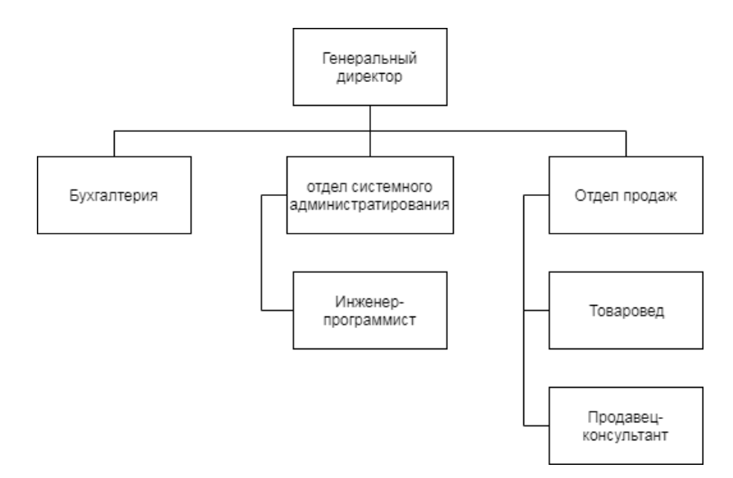

Рисунок 1.1 Организационная структура

Непосредственно общее руководство деятельностью предприятия ООО «TechLand», определение основных направлений работы, штатную численность и разработкой стратегии поведения на рынке осуществляет генеральный директор предприятия Сибирякова Вера Михайловна.

Рассмотрим обязанности каждого из сотрудников рассматриваемого предприятия.

Бухгалтер относится к специалистам финансового звена. Основные обязанности:

* выполняет работу по ведению бухгалтерского учета имущества, обязательств и хозяйственных операций (учет основных средств, товарно-материальных ценностей, затрат на производство, реализации продукции, результатов хозяйственно-финансовой деятельности, расчеты с поставщиками и заказчиками, а также за предоставленные услуги и т.п.);
* принимает участие в разработке и осуществлении мероприятий, нацеленных на выполнение экономической выдержки и рациональное использование ресурсов;
* реализовывает принятие и контроль основной документации согласно надлежащим участкам бухгалтерского учета и подготавливает их к счетной обработке;
* отображает на счетах бухгалтерского учета процедуры, сопряженные с движением основных средств, товарно-материальных ценностей и денежных средств;
* составляет отчетные калькуляции себестоимости продукции (работ, услуг), обнаруживает список источников создания издержек и непродуктивных расходов, подготавливает предписания согласно их предотвращению;
* производит зачисление и перевод налогов в федеральный, региональный и местный бюджеты, страховых взносов в государственные внебюджетные социальные фонды, платежей в банковские учреждения, средств на финансирование капитальных вложений, заработной платы рабочих и служащих, других выплат и платежей, а также отчисление средств на материальное стимулирование работников предприятия.

Должностные обязанности товароведа:

* определение условий к материальным ресурсам, соотношение их качества стандартам, техническим условиям и другим нормативным документам, а также заключенным договорам;
* содействие в установлении соотношения планов проекта материально-технического обеспечения компании, учреждения, организации планам производства, в контроле за исполнением договорных обязанностей, поступлением и реализацией сырья, материалов, топлива, оборудования и готовой продукции, в подготовке данных для составления претензий на поставки некачественных товарно-материальных ценностей и ответов на претензии заказчиков;
* осуществление контроля наличия материальных ресурсов и готовой продукции на складах;
* реализация взаимосвязи с поставщиками и потребителями и оформляет документы на отгрузку продукции;
* принятие участия в разработке и внедрении стандартов организации согласно материально-техническому обеспечению, сбыту, контролю качества продукции, организации транспортировки и сохранения материала, горючего, оборудования и отделанных продуктов.

Инженер-программист на основе анализа математических моделей и алгоритмов решения финансовых и иных вопросов разрабатывает проекты, обеспечивающие вероятность исполнения метода и в соответствии с этой установленной проблемой, с помощью вычислительной техники, проводит их тестирование и отладку. Его деятельность определяется следующими составляющими:

* установка данных, доступных обработке средствами вычислительной техники, ее структуры, макеты и схемы ввода, обрабатывания, сохранения и вывода, методы ее контролирования;
* осуществление работы согласно подготовке проектов к отладке и выполняет отладку;
* установка размер и сущность информации контрольных образцов, которые обеспечивают полный контроль соотношения программ их функциональному предназначению;
* реализация пуска отработанных проектов и введение начальных информации, характеризуемых критериями установленных вопросов. Проводит корректировку разработанной программы на основе анализа выходных данных;
* реализация поддержания внедренных проектов и программных средств.

## Информационная система предприятия

Информационная система предприятия включает в себя следующие компоненты:

* локальная вычислительная сеть с сервисами, обеспечивающими и формирующими эту сеть;
* телефонная сеть;
* базы данных 1С.

Локальная вычислительная сеть построена на базе технологии Ethernet. Следует выделить, что наиболее важными элементами сети являются сервера баз данных, которые обеспечивают работу баз 1С. Выход в Интернет осуществляется через прокси-сервер, который обеспечивает распределение прав доступа пользователей и обеспечивает защиту от внешних атак. Почтовый сервер занимается отправкой и передачей писем между сотрудниками [4].

На файловом сервере сотрудники предприятия хранят свои рабочие файлы. DNS сервер помогает руководить службой назначения сетевых адресов. Контролер домена образует доменную структуру предприятия, предоставляет удобные средства управления ресурсами, а также методы по защите от несанкционированного доступа. Сеть построена по топологии «Звезда» на основе коммутатора. Рабочие места сотрудников, кроме персональных компьютеров, обеспечены оргтехникой, принтерами и сканерами, а также телефонными аппаратами. Технические характеристики оборудование представлены в таблице 1.1.

Таблица 1.1 Техническое обеспечение компании «TechLand»

|  |  |  |  |
| --- | --- | --- | --- |
| № | Наименование оборудования | Характеристики | Цель применения |
| 1 | Компьютер сотрудника | AMD A8-7410, 1600 МГц, RAM 6 ГБ, HDD 1 ТБ | Работа с документами. Работа в программе 1С-предприятие |
| 2 | Коммутаторы | D-link DES-1008D/L2B 8 PORT, 10/ 100Mbps | Создают среду передачи данных, коммутации и маршрутизации |
| 3 | Принтер | HP LaserJet Pro M104w,  Brother HL-L2340DWR, HP LaserJet Pro M104а | Печать документов |
| 4 | Сервер баз данных | HP ProLiant DL320e Gen8,  AMD G-Series 2,0 ГГц, 32 GB DDR3 RAM | Обеспечивают работу MS SQL-Server-2000 и SQLверсию 1С-Предприятие |
| 5 | Файл-сервер | AMD Athlon 3200Mhz  RAM 1024Mb, HDD 2 ТБ | Предназначен для хранения различных файлов и документов пользователей |
| 6 | Почтовый сервер | AMD Athlon 2800Mhz  RAM 2048Mb, HDD 1 TБ | обеспечивает прием и передачу почтовых сообщений между пользователями |
| 7 | Проксисервер | AMD Athlon 2800Mhz  RAM 2048Mb, HDD 1 TБ. | Предоставляет доступ в  Интернет для пользователей |

## Техническое задание

Тип информационной системы: Веб-сайт интернет-магазина электроники TechLand.

Назначение и цель системы: предоставить возможность пользователям приобретать электронику, такую как:

* + персональные компьютеры;
  + ноутбуки;
  + планшеты;
  + мониторы.

Требования к системе. Система должна соответствовать следующим требованиям:

* + интерфейс веб-сайта должен быть понятен для пользователей;
  + веб-сайт должен быть удобно управляемый и настраиваемый для администраторов;
  + система должна гарантировать безопасность данных пользователей;
  + система должна позволять создавать, изменять и удалять товары, категории;
  + система должна обрабатывать большие нагрузки на сервер, быть отказоустойчивой.

Требования к архитектуре системы:

* + в качестве основного средства используется онлайн конструктор сайтов «Webflow»;
  + интерфейс веб-сайта реализуется с помощью конструктор элементов в конструкторе «Webflow»;
  + данные о товарах и категориях хранятся в БД.

Дизайн интерфейса:

* + интерфейс приложения должен быть интуитивно понятным и простым для пользователя;
  + кнопки и элементы управления должны быть наглядными и легко обозримыми;
  + цветовая гамма приложения должна быть спокойной и не вызывать раздражения у пользователя.

Схема базы данных:

* + база данных представлена в инструменте разработки программного средства.

Пользователи:

* + система должна иметь два класса пользователей: администраторы и пользователи.

Функционал, выполняемый пользователями:

* + пользователь может просматривать список каталогов товаров и отдельные товары в частности, ознакамливаться с описанием товара, просматривать его изображение, осуществлять выборку товара по цвету, перед оформлением покупки. Помимо этого, пользователь может просмотреть остальные страницы интернет-магазина. Все товары, выбранные пользователем на странице соответствующих товаров, помещаются в корзину, после завершения выбора, пользователь может оформить заказ, указав свои контактные и платежные данные, а также выбрав предпочтительный способ доставки. Пользователи, желающие получать уведомления на электронный адрес о предстоящих скидках и акциях, могут заполнить форму рассылки сообщений на главной странице интернет-магазина.
  + администратор имеет возможность добавлять новые каталоги, редактировать уже имеющиеся, добавлять новые товары и редактировать существующие. Администратор может изменять любой элемент в интерфейсе веб-сайта, также, поступающие товары от пользователей попадают в администраторскую панель в системе разработки программного средства.

Функционал, выполняемый системой:

* + отображение всех каталогов и товаров в каталогах веб-сайта для пользователя;
  + выбор товара и оформление заказа;
  + формирование итогового чека с расчетом полной стоимости товара включая стоимость доставки до адреса пользователя или почтового отделения.

Состав и содержание работ по созданию системы:

* + разработать интерфейс веб-сайта и обработки всех необходимых пользовательских данных для возможности оформления заказа на товар.;
  + разработать каталоги товаров и заполнить их соответствующим содержанием с описанием товара, физических габаритов, изображением, стоимостью за единицу;
  + реализовать возможность подписки на новостные рассылки пользователям, оставившим свою электронную почту.

Порядок контроля и приемки системы.

Для проверки выполнения указанных функций системы, определения и проверки соответствия требованиям ТЗ количественных и качественных характеристик системы, выявления и устранения недостатков в действиях системы и в разрабатываемой документации, поэтапный контроль за ходом разработки, должны быть проведены следующие виды тестирований:

* + предварительное тестирование: проводится на стадии разработки для выявления дефектов и обеспечения соответствия системы первоначальным требованиям. Данный этап включает модульное тестирование, интеграционное тестирование и системное тестирование;
  + приемочное тестирование: проводится после разработки для проверки соответствия системы критериям приемки и достижения целей, указанных в требованиях. Этот этап может быть разделен на альфа- и бета-тестирование, которые проводятся конечными пользователями и ограниченным числом внешних тестировщиков соответственно;
  + тестирование конечных пользователей: проводится для проверки соответствия системы потребностям и ожиданиям конечных пользователей. Этот этап включает тестирование системы конечными пользователями и предоставление отзывов команде разработчиков.

## Описание бизнес-процессов организации

Для обоснования необходимости создания Интернет-магазина, рассматривается деятельность предприятия ООО «TechLand» в разрезе технологии IDEF.

IDEF0 – это методология и нотация для функционального моделирования системы, предназначенная для формализации и описания бизнес-процессов, поддерживаемых и автоматизируемых этой системой [5].

Диаграммы этой методологии представляют логические отношения между работами – функциональными блоками, если говорить в терминах методологии, – в разрезе «вход-выход-условие-ограничение». Этот подход позволяет описать систему на любом желаемом уровне детализации функционала и сформировать общее представление о её назначении.

Одним из важных достоинств IDEF0 является его способность предоставлять структурированное представление функциональных процессов системы. IDEF0 позволяет создавать иерархическую структуру, которая позволяет визуализировать связи и взаимосвязи между процессами. Это облегчает понимание и анализ сложных систем, помогает выявить зависимости и улучшить эффективность процессов.

Еще одним преимуществом IDEF0 является его способность учитывать цели и результаты системы [6]. Методология IDEF0 позволяет явно определить цели системы и связанные с ними функциональные процессы. Такой подход помогает установить связь между целями системы и конкретными функциями, которые должны быть выполнены для их достижения. Это способствует более точному определению требований и позволяет разработчикам более эффективно работать в направлении достижения поставленных целей.

IDEF0 также обладает возможностью определения входных и выходных данных для каждого функционального процесса. Это позволяет проанализировать поток данных между процессами и лучше понять, как информация передается и обрабатывается в системе. Такой анализ может привести к выявлению узких мест и неэффективных процессов, а также предоставить основу для оптимизации и улучшения системы.

Контекстная диаграмма IDEF0 для веб-приложения онлайн библиотеки – это графическое представление основных функций и взаимодействий системы на высоком уровне абстракции. Целью диаграммы является показать основные функции системы и ее взаимодействие с внешним миром. Диаграмма может быть использована для выявления основных проблем, связанных с проектированием системы, и для определения потребностей пользователей и других заинтересованных сторон.

Контекстная диаграмма представлена в соответствии с рисунком 1.2.

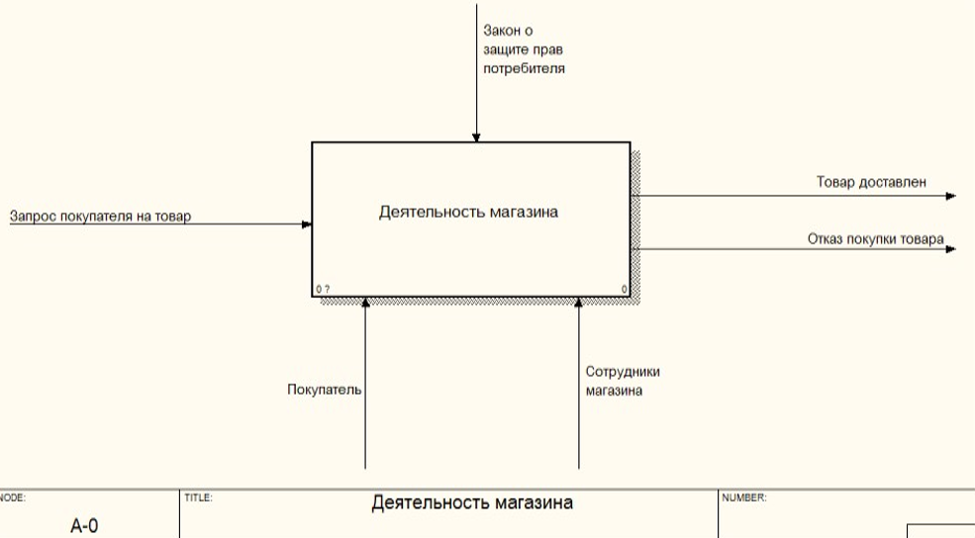

Рисунок 1.2 Контекстная диаграмма

Декомпозиция используется при моделировании информационных систем для разделения функций на составляющие части. Диаграмма декомпозиции процесса «Деятельность электронной библиотеки» представлена в соответствии с рисунком 1.3.

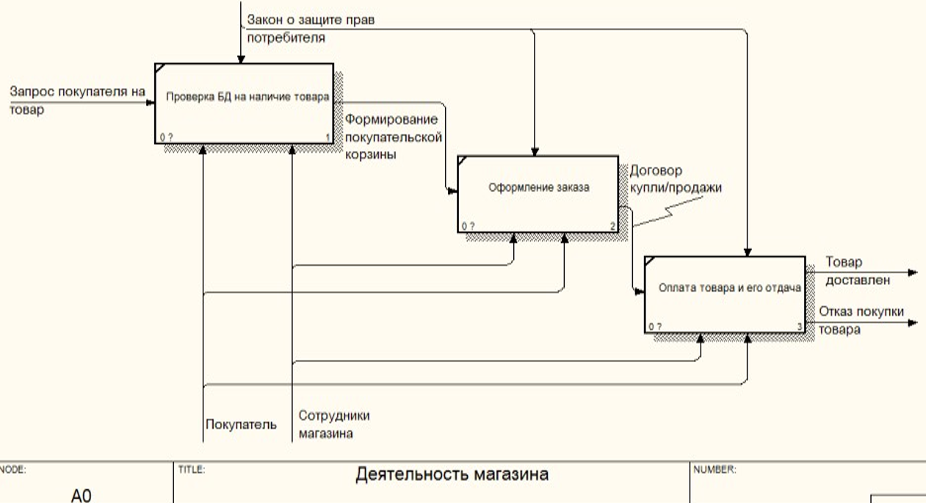

Рисунок 1.3 Диаграмма декомпозиции IDEF0

Диаграммы декомпозиции предназначены для детализации функций и получаются при разбиении контекстной диаграммы на крупные подсистемы (функциональная декомпозиция) и описывающие каждый подсистему и их взаимодействие. Единственная функция, представленная на контекстной диаграмме верхнего уровня, может быть разложена на основные подфункции посредством создания дочерней диаграммы.

DFD (Data Flow Diagram) – это методология моделирования процессов и систем, который используется для анализа и проектирования информационных систем [7]. DFD представляет собой графическое представление потоков данных и процессов, которые обрабатывают эти данные в системе [8].

Диаграмма декомпозиции блока «Оплата товара и его отдача» изображена в соответствии с рисунком 1.4.

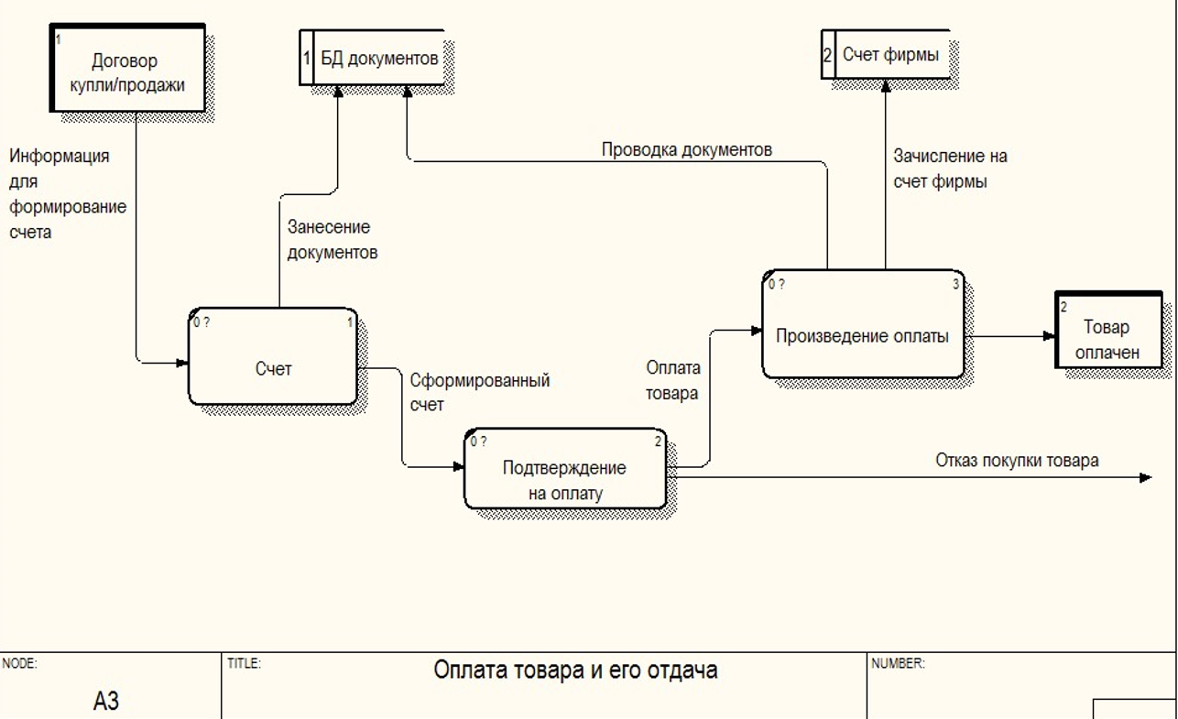

Рисунок 1.4 Декомпозиция блока «Оплата товара и его отдача»

Таким образом, в соответствии с приведенной схемой, бизнес-процесс состоит из следующих подпроцессов:

1. выбор конкретного товара и проверка базы данных на его наличие (с помощью продавца-консультанта);
2. оформление заказа;
3. оплата товара и его отдача.

Первая процедура способна повторяться некоторое количество раз, в соответствии с запросами клиента, для того, чтобы клиент имел возможность подобрать нужный товар.

Достоинства и недостатки Интернет-магазина по сравнению с торговой точкой показаны в таблице 1.2.

Таблица 1.2 Сравнение Интернет-магазина и торговой точки

|  |  |  |
| --- | --- | --- |
| Вид действия | Форма организации магазина | |
| Интернет-магазин | Торговая точка |
| Процесс открытие | Разовая оплата | Ежемесячная оплата аренды помещения |
| Ассортимент | Неограничен | Ограничен |
| Персонал | Минимум | Зависит от размеров магазина |
| Наличие посредников между покупателем и магазином | Отсутствуют | Присутствуют |
| Возможность развития | Высокая | Низкая |
| Затраты на увеличение продаж | Низкие | Высокие |

Подобным способом, введение онлайновой формы торговли даст возможность обеспечить увеличения объемов продаж при наименьших экономических инвестициях [9]. Все остальные бизнес-процессы на сегодняшний день не требуют автоматизации, либо ранее автоматизированы (складской учет, учет работы поставщиками). Таким образом, с целью повышения продаж и клиентской базы было бы целесообразно разработать Интернет-магазин, в котором можно будет ознакомиться с перечнем товаров, их наличием в необходимом количестве и совершать заказы. Вследствие проводимой автоматизации процесса продажи предполагается уменьшение времени на конкретизирование данных о товаре, о клиентах и на передачу документов за счет их электронной формы. Таким образом сократиться время на учет поступившего и выданного товара и существенно уменьшиться расходы на рекламу (так как в сети Интернет она существенно экономичнее), обеспечивая клиентами постоянный доступ к ассортименту торгового точки. Подобным способом, при существующей концепции вся процедура может занимать около одного часа, при всём этом отсутствует гарантия, что клиент все-таки приобретет тот или иной товар, однако трудовые ресурсы (рабочее время продавца-консультанта) расходуются безвозвратно [10]. При внедрении интернет магазина, данное время уменьшается, и клиент может исследовать ассортимент товаров торговой точки, расходуя на это столько времени, сколько необходимо ему.

# 2 Проектная часть

## 2.1 Работа с «сoda.io»

«сoda.io» – это платформа для создания и управления документами и приложениями, предназначенная для повышения производительности и совместной работы команд и организаций. Вот некоторые аспекты и достоинства сoda.io:

* + «сoda.io» позволяет создавать документы и приложения, которые полностью соответствуют потребностям пользователя [11]. С помощью гибкой системы блоков и формул, вы можете создавать собственные шаблоны, формы, списки задач и многое другое. Это позволяет настраивать Coda.io для работы с различными типами проектов и задач;
  + «сoda.io» обеспечивает возможность совместной работы в реальном времени над документами и приложениями. Несколько пользователей могут работать над одним документом одновременно, видеть изменения в режиме реального времени и вносить свои правки. Это упрощает совместную работу и снижает необходимость в обмене файлами и версиями документов;
  + «сoda.io» предоставляет возможность интеграции с другими популярными инструментами и сервисами, такими как «Google Документы», «Google Календарь», «Slack», «Trello» и многими другими. Это позволяет объединить работу из разных приложений в одной среде «Coda.io», упрощает доступ к данным и облегчает взаимодействие между различными инструментами;
  + «сoda.io» предлагает функциональность автоматизации с помощью формул и ботов. Вы можете создавать автоматические действия и задачи, которые будут выполняться при определенных условиях или событиях. Это упрощает повседневные задачи и автоматизирует рутинные процессы;
  + «сoda.io» предоставляет широкие возможности для визуализации данных и создания графиков, диаграмм, таблиц и других элементов. Вы можете легко представлять данные в удобной и понятной форме, а также выполнять анализ и мониторинг с помощью встроенных инструментов визуализации.

Вся дальнейшая работа по разработке интернет-магазина «TechLand» в команде будет отражена в «сoda.io». «сoda.io» предоставляет большие возможности для создания и управления документами, задачами, расписаниями, базами данных и другими элементами проекта.

Создавая документы в «сoda.io», будет иметься возможность описывать требования проекта, определять цели и задачи, анализировать и планировать работы, а также отслеживать прогресс и результаты. Все участники команды смогут работать над документами одновременно, обмениваться идеями и вносить свои вклады.

Кроме того, благодаря возможностям визуализации данных в «сoda.io», предоставляется возможность представлять информацию в виде графиков, диаграмм и таблиц для лучшего понимания, и анализа данных.

В целом, «сoda.io» предоставляет единое место для работы над проектом, облегчит совместную работу команды, повысит прозрачность и организованность процессов, а также поможет достичь успеха в разработке проекта.

## 2.1.1 Главная страница

Главная страница в Coda.io (Приложение А) представляет собой центр управления и организации проектов и данных. На ней расположены заголовок страницы, меню навигации, блоки и разделы. Блоки могут включать таблицы, графики, задачи и календари. Разделы помогают группировать связанные блоки для лучшей структурированности. На главной странице также доступен поиск для быстрого нахождения информации.

На главной странице в Coda.io нахоидтся центр управления и организации проекта и данных. Здесь размещается заголовок страницы, который позволяет указать название проекта или документа. По центру расположено меню навигации, где можно увидеть список всех документов (страниц) и разделов, а также создавать новые и группировать их по категориям для удобства.

Главная страница включает различные блоки и разделы, которые могут быть настроены в соответствии с потребностями. Блоки представляют собой разные элементы, такие как таблицы, графики, задачи или календари. Они позволяют визуализировать и организовывать данные, предоставляя вам удобный доступ к ключевой информации.

Чтобы создать более структурированный вид, существует возможность использовать разделы, которые помогут группировать связанные блоки. Это особенно полезно, если главная страница содержит множество блоков и есть необходимость создать логические разделы для лучшей навигации и организации.

Также на главной странице доступен поиск, который позволяет быстро находить нужную информацию, если проект или документ содержит множество данных и разделов.

В целом, главная страница в «сoda.io» обеспечивает вам удобный и гибкий инструмент для управления и организации проектов и данных, позволяя вам создавать структурированные и информативные рабочие пространства.

## 2.1.2 Создание страницы «Команда»

Документ «Команда» в «сoda.io» (Приложение Б) представляет собой инструмент для организации информации о членах команды в рамках проекта или организации. В этом документе можно создавать и хранить профили участников команды.

В документе «Команда» можно создавать профили участников команды с указанием их имени, контактных данных, ролей и ответственностей. Это позволяет централизованно хранить информацию о членах команды и обеспечивать доступ к актуальным данным.

Кроме того, в документе предусмотрены возможности для описания навыков, компетенций и опыта каждого участника команды. Это помогает оценить квалификацию и способности каждого участника и обеспечивает более эффективное распределение задач и ролей внутри команды.

Документ «Команда» также может содержать информацию о расписании и доступности участников команды. Это позволяет учитывать графики работы каждого участника при планировании проектов и согласовании временных рамок.

В целом, документ «Команда» в «сoda.io» предоставляет удобный инструмент для организации информации о членах команды, их контактных данных, ролей и навыков. Это помогает лучше управлять командой, обеспечивать более эффективное сотрудничество и достижение целей проекта или организации.

## 2.1.3 Создание страницы «Проект Tech-Land»

В документе «Проект TechLand» в Coda.io (Приложение В) описан график разработки по задачам, который позволяет отслеживать ход выполнения проекта. В нем указаны задачи, их сроки и ответственные лица, что помогает организовать работу и обеспечить своевременное выполнение заданий.

Также в документе представлено распределение ролей по задачам проекта, где указаны участники команды и соответствующие им задачи. Это помогает установить ясные обязанности каждого участника и распределить работу в соответствии с их навыками и экспертизой.

Статусы задач также отражены в документе, позволяя отслеживать текущее состояние каждой задачи, например, «в работе», «завершено» или «на рассмотрении». Это помогает команде быть в курсе прогресса работы и выявлять потенциальные задержки или проблемы.

Документ также включает Kanban-доску, где описаны различные стадии проекта. Это позволяет визуализировать поток работы, перемещая задачи от одной стадии к другой и обеспечивая прозрачность в процессе разработки.

Неполная kanban-доска изображена в соответствии с рисунком 2.1.

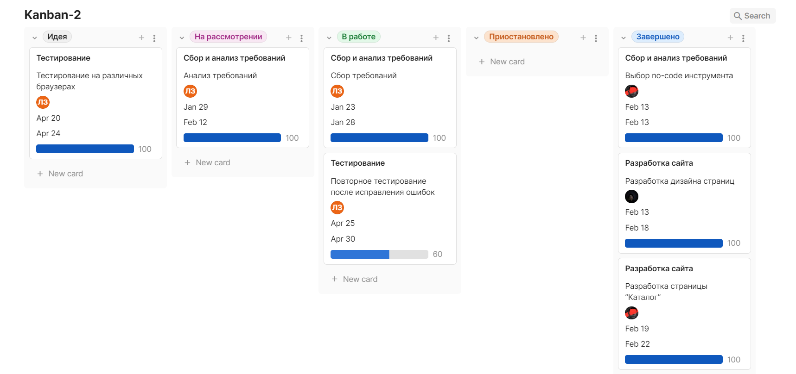

Рисунок 2.1 Kanban-доска проекта

User Story в документе описывает требования и функциональные возможности программного средства «TechLand». Это помогает команде иметь общее понимание о том, что должно быть реализовано и что ожидается от разработки.

User Story – это формат описания требований или функциональных возможностей программного продукта [12]. В документе «Проект TechLand» в «сoda.io» User Story используется для представления и описания требований и функциональностей программного средства «TechLand». User Story позволяет команде иметь ясное представление о том, какие функции или возможности должны быть реализованы и как они должны взаимодействовать между собой.

Kanban-доска в данном документе служит визуальным инструментом для управления и отслеживания процесса разработки [13]. Она представляет собой доску, разделенную на различные стадии или колонки, которые отображают этапы выполнения задач. В каждой колонке располагаются карточки, представляющие отдельные задачи или работы. Карточки могут быть перемещены по колонкам, отражая прогресс работы и текущий статус задачи, например, «на рассмотрении», «в работе» или «завершено» [14]. Kanban-доска в документе «Проект TechLand» помогает команде визуализировать и контролировать поток работы, оптимизировать процесс и обеспечивать прозрачность в отслеживании прогресса разработки.

Кроме того, в документе представлена диаграмма архитектуры программного средства «TechLand», которая помогает визуализировать компоненты и связи в системе, обеспечивая понимание структуры и взаимодействия между ними.

Диаграмма изображена в соответствии с рисунком 2.2.

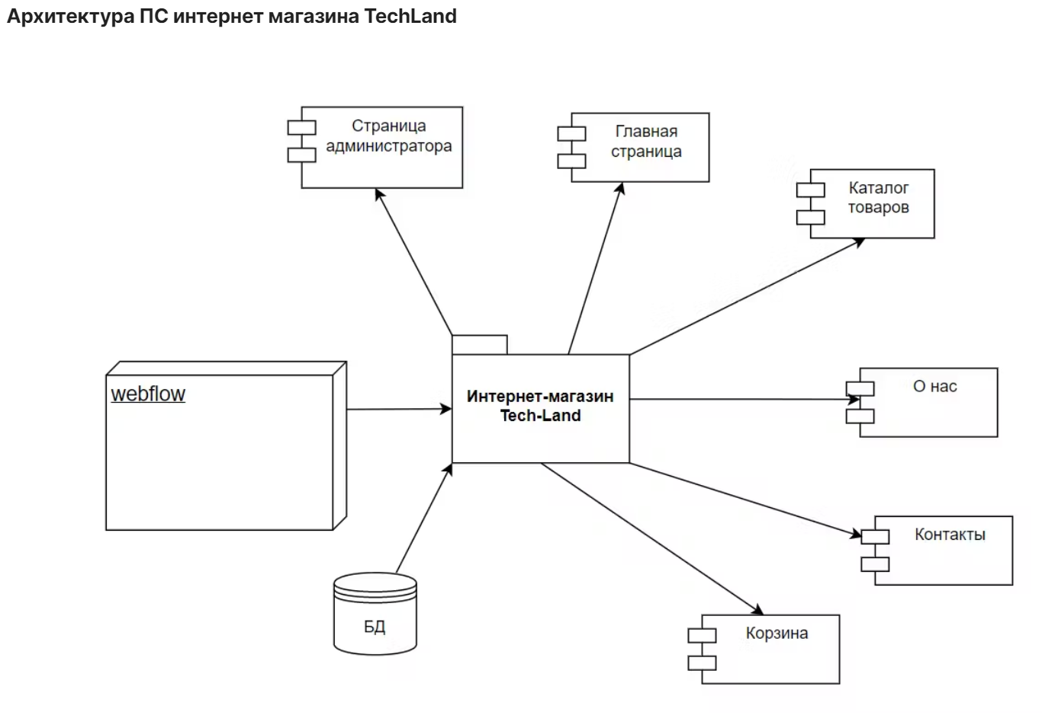

Рисунок 2.2 Архитектура программного средства

В целом, документ «Проект TechLand» в «сoda.io» предоставляет удобную и структурированную среду для управления разработкой, отслеживания статусов задач, распределения ролей, описания требований и архитектуры интернет-магазина «TechLand».

## 2.1.4 Создание страницы «Ресурсы»

Документ «Ресурсы» в «сoda.io» (Приложение Г) представляет собой инструмент для организации и управления ресурсами в рамках проекта или организации. В этом документе можно создавать и хранить информацию о доступных ресурсах, таких как материалы, инструменты, оборудование и т.д.

В документе «Ресурсы» можно создавать список доступных ресурсов с описанием каждого из них. Это позволяет легко просматривать и находить нужные ресурсы, а также получать информацию о их характеристиках и доступности [15].

Кроме того, в документе предусмотрены возможности для отслеживания использования ресурсов. Например, можно указывать, какие ресурсы уже используются, кто их использует и на какие цели. Это помогает вести учет ресурсов, избегать их избыточного использования и планировать распределение ресурсов в более эффективный способ.

Документ «Ресурсы» также может содержать информацию о поставщиках ресурсов, их контактных данных и другую важную информацию, связанную с управлением ресурсами. Это облегчает процесс заказа и пополнения ресурсов, а также обеспечивает удобный доступ к соответствующим контактам и информации.

В целом, документ «Ресурсы» в «сoda.io» предоставляет удобную и структурированную среду для организации, учета и управления ресурсами в проекте или организации.

## 2.1.5 Создание страницы «Общение»

Документ «Общение» в «сoda.io» (Приложение Д) представляет собой инструмент для организации коммуникации и обмена информацией в рамках проекта или команды. В нем можно создавать и хранить сообщения, обсуждения, заметки и другую связанную информацию.

В документе «Общение» есть возможность создавать и отображать сообщения и обсуждения, которые помогают команде обмениваться информацией, делиться мнениями и принимать коллективные решения. Члены команды могут добавлять комментарии, задавать вопросы и отвечать на них, что способствует эффективной коммуникации и взаимодействию.

Также в документе предусмотрены функции для создания заметок и записей, которые могут быть использованы для фиксации и сохранения важной информации. Заметки помогают членам команды иметь доступ к ключевым деталям, идеям и напоминаниям, а также облегчают передачу информации и обновлений.

Документ «Общение» в «сoda.io» способствует эффективному обмену информацией, содействует совместной работе и сотрудничеству в рамках команды или проекта. Он предоставляет платформу для коммуникации, обсуждений и хранения важных данных, что способствует более эффективной и организованной работе.

## 2.2 Проектирование пользовательских интерфейсов

Проектирование пользовательского интерфейса будет происходить в no-code конструкторе сайтов Webflow.

Webflow – это онлайн конструктор сайтов, который позволяет создавать высококачественные сайты без необходимости писать код [16]. Он позволяет создавать сайты с использованием визуального интерфейса, который позволяет легко создавать и настраивать страницы, размещать элементы на странице, изменять их размер и стиль.

Webflow предоставляет обширную библиотеку предварительно созданных блоков и компонентов, которые могут быть использованы для быстрого создания страниц сайта. Пользователи также могут импортировать собственные изображения и дизайн-элементы для индивидуального использования.

Webflow также предоставляет возможность настраивать множество аспектов веб-сайта, включая шрифты, цвета, отступы, выравнивание и многое другое. Он поддерживает множество интеграций со сторонними сервисами, включая Google Analytics, MailChimp, PayPal и другие.

Webflow позволяет создавать адаптивный дизайн, который легко адаптируется к разным устройствам, включая мобильные устройства. Это гарантирует, что сайт будет выглядеть привлекательным на любом устройстве. В целом, Webflow является мощным и гибким инструментом для создания сайтов, который позволяет даже тем, кто не имеет опыта в веб-разработке, создавать профессиональные веб-сайты с легкостью.

Далее будет описано проектирование интерфейса страниц с помощью данной no-code системы.

## 2.2.1 Проектирование интерфейса страниц интернет-магазина

Проектирование пользовательского интерфейса является главной задачей проекта. В рамках этой задачи команда специалистов по дизайну и разработке работает над созданием удобного, привлекательного и интуитивно понятного интерфейса для пользователей.

Для главной страницы сайта (Приложение Ж) определены следующие структурные элементы. На главной странице отображается меню навигации по сайту, header, секция с наиболее часто покупаемыми товарами, секция с подпиской на новостную рассылку и footer со структурой сайта. В соответствии с рисунком 2.3 представлены структурные элементы главной страницы.

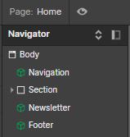

Рисунок 2.3 Структурные элементы главной страницы

Для страницы «Каталог» (Приложение К) созданы следующие структурные элементы:

* меню навигации;
* секция «Каталоги»
* секция «Список товаров в каталоге»
* footer.

Описанные структурные элементы показаны в соответствии с рисунком 2.4.

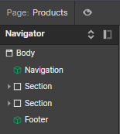

Рисунок 2.4 Структурные элементы страницы «Каталог»

Страница «Контакты» (Приложение Л) содержит контактные данные для связи клиентов со службой поддержки, отделом маркетинга, горячей линией компании «TechLand». Для страницы «Контакты» созданы следующие структурные элементы:

* + меню навигации;
  + секция «Контактные данные»;
  + footer.

Описанные структурные элементы показаны в соответствии с рисунком 2.5.

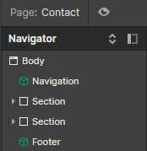

Рисунок 2.5 Структурные элементы страницы «Контакты»

Страница «О нас» (Приложение М) содержит данные о истории создания и философию деятельности предприятия «TechLand». Для страницы «О нас» созданы следующие структурные элементы:

* + меню навигации;
  + секция «История создания»
  + footer.

Описанные структурные элементы показаны в соответствии с рисунком 2.6.

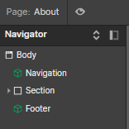

Рисунок 2.6 Структурные элементы страницы «О нас»

Для карточки товара, которая представлена в соответствии с рисунком 2.7, созданы следующие структурные элементы:

* + меню навигации;
  + изображение товара;
  + название товара;
  + стоимость;
  + описание товара;
  + физические габариты;
  + цвет;
  + количество товара.
  + footer.

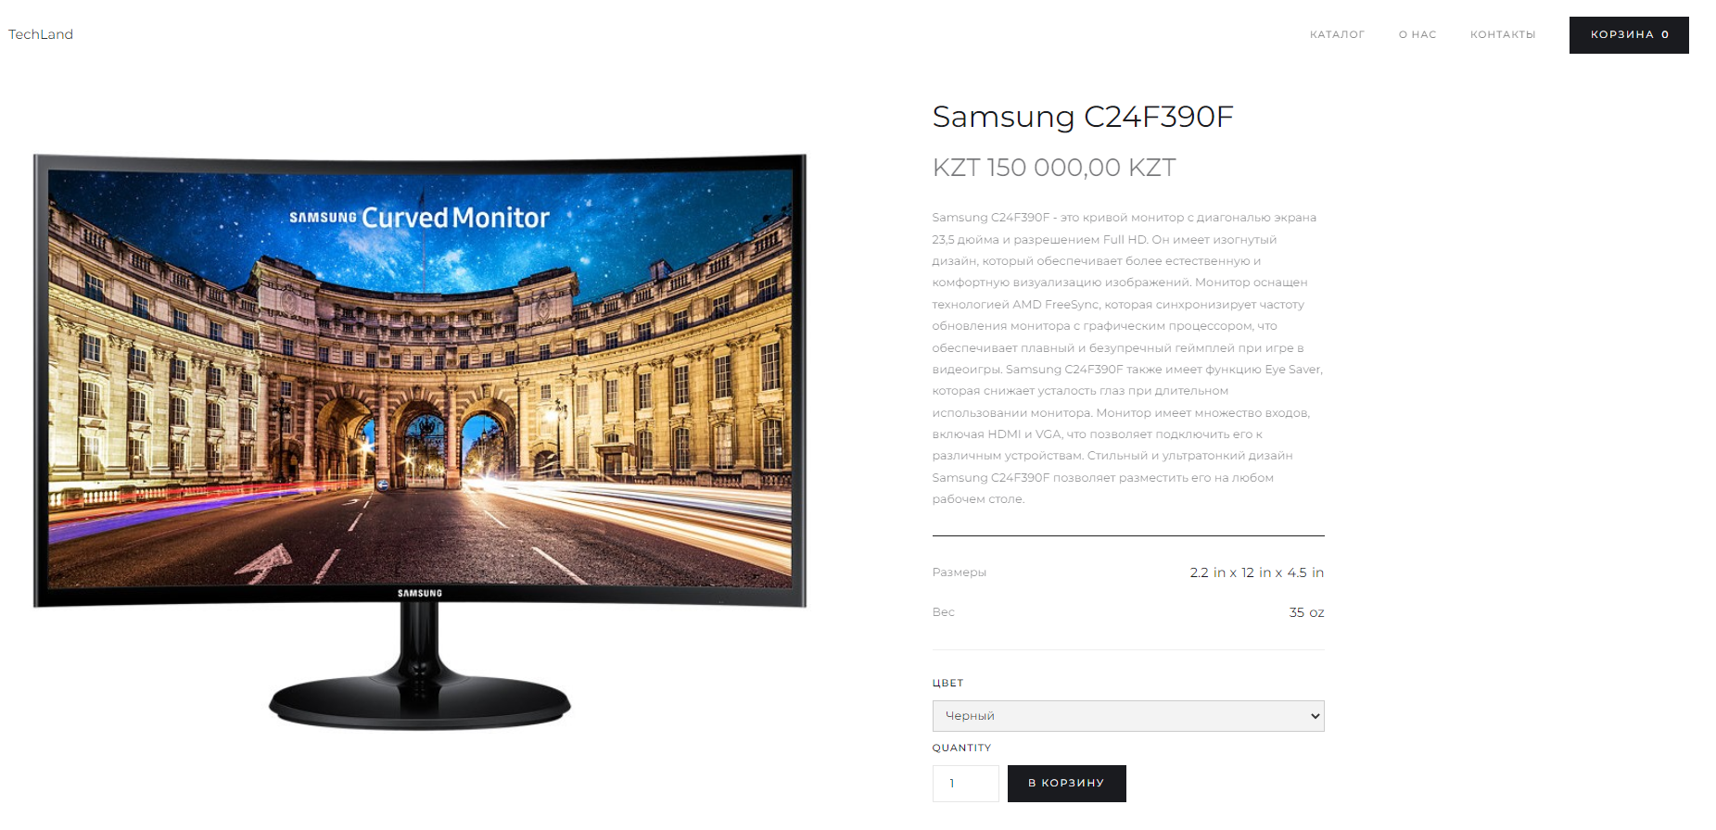

Рисунок 2.7 Внешний вид карточки товара

Созданная карточка товара представляет собой информационный блок с описанием товара, изображением, ценой, характеристиками и кнопкой для добавления товара в корзину.

Описанные структурные элементы показаны в соответствии с рисунком 2.8.

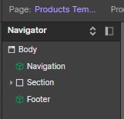

Рисунок 2.8 Структурные элементы карточки товара

Для страницы оформления заказа (Приложение Н) созданы и заполнены данными следующие структурные элементы:

* + меню навигации;
  + секция «Информация о покупателе»
  + список товаров в заказе;
  + электронный адрес для связи;
  + адрес доставки;
  + тип доставки;
  + платежные данные;
  + адрес выставления счета;
  + footer.

Описанные структурные элементы показаны в соответствии с рисунком 2.9.

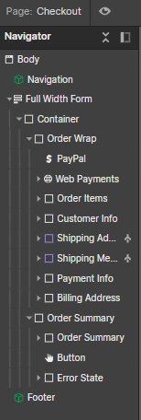

Рисунок 2.9 Структурные элементы оформления заказа

Для страницы оплаты заказа (Приложение П) созданы и заполнены данными следующие структурные элементы:

* + меню навигации;
  + секция «Информация о заказе»
  + способ доставки;
  + платежные данные;
  + footer.

Описанные структурные элементы показаны в соответствии с рисунком 2.10.

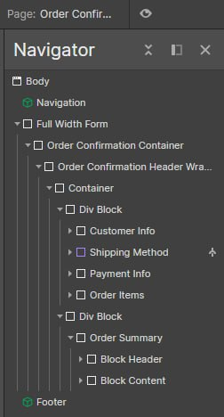

Рисунок 2.10 Структурные элементы оплаты заказа

Редактирование информации о товаре осуществляется в админ-панели. Данное действие представлено в соответствии с рисунком 2.11.

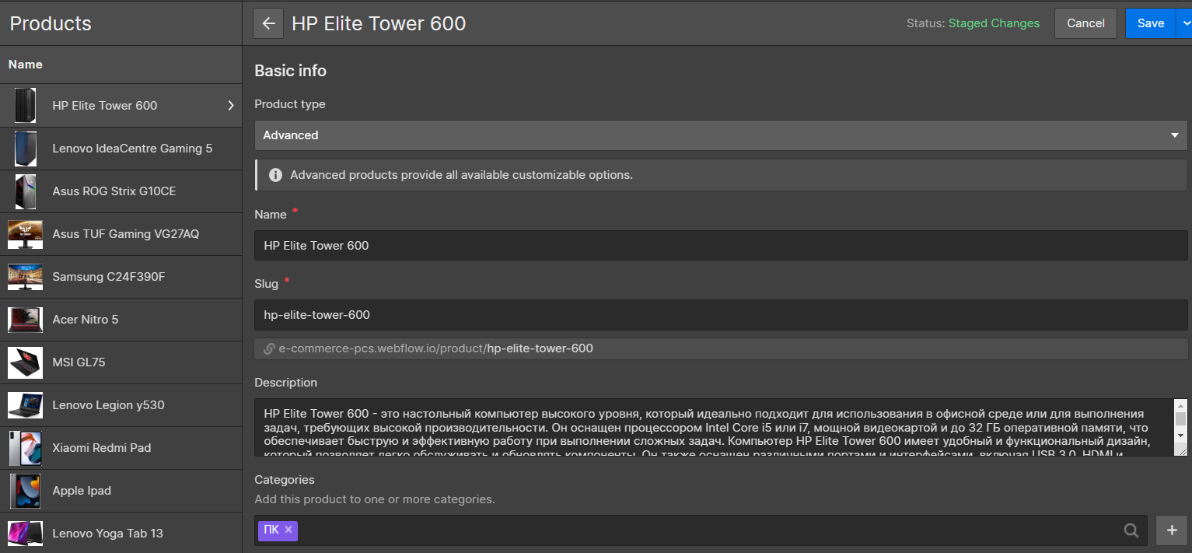

Рисунок 2.11 Админ-панель для редактирования товаров

В администраторской панели управления также предоставляется возможность редактирования категорий товаров, отображаемых на сайте. Админ-панель для редактирования категорий представлена в соответствии с рисунком 2.12.

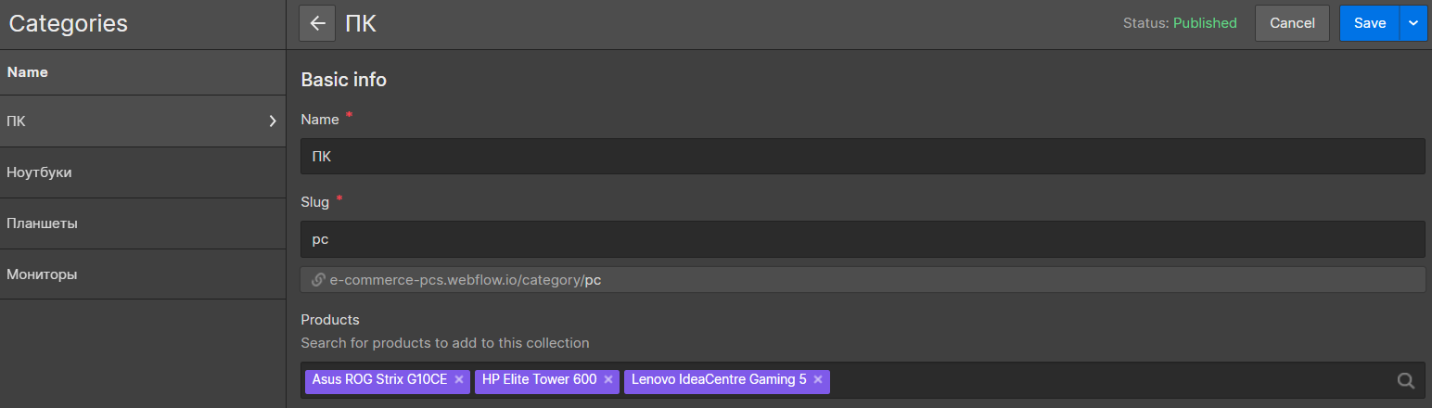

Рисунок 2.12 Админ-панель для редактирования категорий

Управление изображениями на сайте отображено в соответствии с рисунком 2.13.

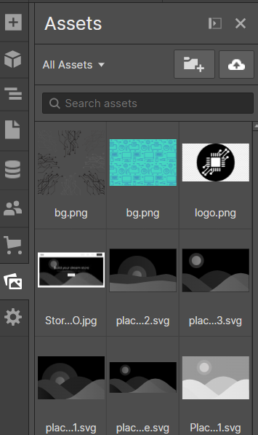

Рисунок 2.13 Управление изображениями

В Webflow предоставляется возможность Управление резервными копиями сайта. В Webflow предоставляется возможность управления резервными копиями сайта. Эта функция позволяет пользователям создавать резервные копии своего веб-сайта для сохранения важной информации и восстановления сайта в случае непредвиденных сбоев или потери данных. Пользователи могут создавать резервные копии сайта вручную или настраивать автоматическое регулярное создание копий для автоматического резервирования данных. Это обеспечивает защиту и сохранность важной информации, а также облегчает восстановление сайта в случае необходимости.

Управление резервными копиями в Webflow также предоставляет возможность выбора конкретной резервной копии для восстановления сайта. Пользователи могут просматривать доступные копии, выбирать нужную и восстанавливать сайт с помощью выбранной резервной копии. Эта функция также помогает обеспечить безопасность данных и защиту от потери информации при внесении изменений на сайте или при разработке новых функциональных возможностей.

Панель управления резервными копиями представлена в соответствии с рисунком 2.14.

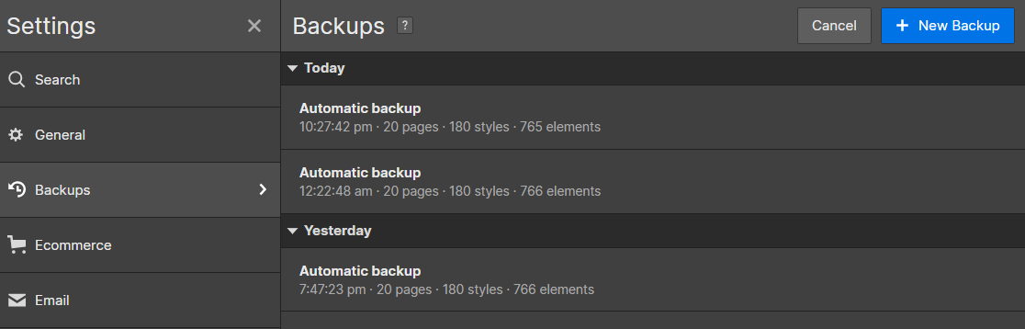

Рисунок 2.14 Панель управления резервными копиями

Все страницы сайта и панель управления сайтом были созданы и заполнены необходимыми данными. Теперь интернет-магазин полностью функционален и соответствует требованиям, указанным в техническом задании.

Каждая страница сайта была разработана и настроена с учетом требуемого контента и функциональности. Данные, такие как тексты, изображения и товары, были внедрены на соответствующих страницах сайта, чтобы предоставить полную и информативную пользовательскую информацию.

Панель управления сайтом была создана и настроена для обеспечения удобного и эффективного управления содержимым и функциональностью интернет-магазина. Она позволяет администраторам добавлять, редактировать и удалять товары, управлять заказами и обрабатывать платежи.

Таким образом, интернет-магазин теперь полностью функционален и соответствует требованиям, указанным в техническом задании. Все необходимые страницы и функциональность были реализованы, а данные были заполнены для обеспечения полноценной работы и удовлетворения потребностей пользователей.

# ЗАКЛЮЧЕНИЕ

Электронная коммерция стала неотъемлемой частью современного бизнеса, с развитием технологий и все большей популярностью онлайн-покупок. Создание собственного Интернет-магазина стало важной задачей для многих компаний. В рамках данного курсового проекта было сосредоточено на разработке программного средства для Интернет-магазина электроники под названием «TechLand».

Цель проекта заключалась в создании полнофункционального программного средства, позволяющего потенциальным покупателям магазина легко и удобно приобретать электронику, а также чтобы оно стало востребованным и успешным на рынке электронной коммерции. В первую очередь необходимо было предоставить пользователям современный, интуитивно понятный и привлекательный интерфейс, мотивирующий их проводить больше времени в магазине и делать покупки.

В процессе разработки программного средства «TechLand» был проведен анализ требований, позволивший определить основные функциональности, необходимые для успешной работы магазина. Были учтены такие аспекты, как информативные страницы продуктов с подробными описаниями и изображениями, а также возможность оставлять отзывы и рейтинги.

Для программного средства был предусмотрен административный интерфейс, обеспечивающий управление каталогом товаров и заказами. Это позволит администраторам эффективно управлять магазином, обрабатывать заказы и анализировать продажи.

При разработке программного средства «TechLand» было уделено особое внимание безопасности. Применены передовые методы защиты от DDoS-атак.

Техническая сторона разработки программного средства «TechLand» включала выбор и использование современных технологий, платформ и инструментов разработки, обеспечивающих надежность, масштабируемость и производительность системы. При разработке использовались современные инструменты, включая «Webflow» и «Coda.io». «Webflow» был использован для создания привлекательного и интуитивно понятного пользовательск им интерфейса, обеспечивающего удобную навигацию и просмотр товаров. «Coda.io» был применен для организации и управления проектом, включая трекинг задач, коммуникацию и документацию. Использование этих инструментов позволило эффективно разрабатывать программное средство «TechLand» и обеспечить высокое качество его функциональности и дизайна.

Важным аспектом разработки программного средства «TechLand» является его адаптивность и отзывчивость. Учтены различные типы устройств и экранов, на которых магазин будет просматриваться, и создан интерфейс, который автоматически адаптируется под разные разрешения экранов и устройств, включая компьютеры, планшеты и мобильные телефоны. Это обеспечивает удобство использования для пользователей вне зависимости от выбранного ими устройства для доступа к магазину.

Важной составляющей процесса разработки было тестирование программного средства «TechLand». Были проведены различные виды тестирования, включая тестирование различных модулей сайта, интеграционное тестирование и функциональное тестирование, чтобы обеспечить стабильную работу программы и выявить возможные ошибки или несоответствия.

После завершения разработки и тестирования программного средства «TechLand» будет произведена готовность внедрения его в реальную среду и предоставление клиентам возможности пользоваться интернет-магазином. Будет осуществляться дальнейшая поддержка и сопровождение программного средства, обеспечивая его надежную и бесперебойную работу, а также готовность к внесению необходимых обновлений и улучшений в будущем.

Курсовой проект по разработке программного средства «TechLand» был нацелен на создание современного и конкурентоспособного Интернет-магазина электроники. Программное средство предоставляет пользователям привлекательную и удобную платформу для покупки товаров, а компаниям - эффективное средство для управления и развития их бизнеса в онлайн-среде.

Команда разработчиков обладает богатым опытом в создании веб-приложений и интернет-магазинов. Осуществлен анализ рынка и конкурентов для выявления преимуществ и предложений программного средства, привлекающих большее количество клиентов.

В рамках принципа постоянного совершенствования и инноваций, в программное средство будут внедрены новые возможности, улучшающие пользовательский опыт и усиливающие конкурентное преимущество «TechLand». Команда активно следит за последними тенденциями в сфере электронной коммерции, чтобы быть в курсе новых возможностей и инструментов, полезных для развития магазина.

Разработка программного средства «TechLand» – первый шаг на пути к успеху. Планируется предоставление надежной и оперативной технической поддержки клиентам для решения возникающих вопросов и обеспечения бесперебойной работы магазина. Также готовность к регулярному обновлению и расширению функциональности программного средства для соответствия изменяющимся потребностям рынка и ожиданиям клиентов.

# СПИСОК ИСПОЛЬЗОВАННОЙ ЛИТЕРАТУРЫ

1. Ушакова, Е.В. Методические указания по выполнению дипломных проектов/работ для бакалавриата направления информационно-коммуникационные технологии [Текст] / Е.В. Ушакова, Л.В. Долматова. – Петропавловск, 2019. – 99 с.;
2. Грибов, В.Д. Основы экономики, менеджмента и маркетинга: учебное пособие / В.Д. Грибов. - Петропавловск: - М.: КноРус, 2020. – 224 с.;
3. Овчаренко Н. А. Управление организацией: учебник / Н. А. Овчаренко - М.: Юрайт, 2020. – 162 с.;
4. Макарьева, В. И. Анализ финансово-хозяйственной деятельности организации: учебник / В. И. Макарьева. - М.: Финансы и статистика, 2014. – 264 с.;
5. Методология IDEF0 [Электронный ресурс] – Режим доступа: URL: <https://itteach.ru/bpwin/metodologiya-idef0> (20.04.2023);
6. IDEF0. Знакомство с нотацией и пример использования [Электронный ресурс] – Режим доступа: URL: <https://trinion.org/blog/idef0-znakomstvo-s-notaciey-i-primer-ispolzovaniya> (20.04.2023);
7. Киселев Д.Ю. Структурный анализ потоков данных (Data Flow Diagrams – DFD) [Текст]: метод. указания Д.Ю.Киселев, Ю.В. Киселев, В.Д. Макарьев. – Самара: Изд-во СГАУ, 2014. – 12 с;
8. Методология DFD [Электронный ресурс] – Режим доступа: URL: https://www.referat911.ru/Programmirovanie-i-kompyutery/metodologiya-dfd/376486-2846202-place1.html (01.05.2023);
9. Арзуманян, М.Ю. Моделирование бизнес-процессов [Текст]: лабораторный практикум / М.Ю. Арзуманян., М.А. Деревянко. СПбГУТ. – СПб., 2014 – 48 с.;
10. Душин В. К. Теоретические основы информационных процессов и систем: учебник / В. К. Душин. - М.: Дашков и К, 2016. – 348c.;
11. Что такое Coda.io: альтернатива Excel или уникальный редактор для повышения производительности? [Электронный ресурс] – Режим доступа: URL: https://blog.themarfa.name/chto-takoie-coda/ (01.05.2023);
12. Как писать User Story [Электронный ресурс] – Режим доступа: URL: https://medium.com/@alexandertvar/как-писать-user-story-2410093b23c2 (01.05.2023);
13. Андерсон, Д. Канбан. Успешное эволюционное изменение в вашем технологическом бизнесе. [Текст] / Д. Канбан. – Berlin.: Blue Hole Press, 2018. – 415 с.;
14. Барроуз М.: Канбан Метод. Улучшение системы управления [Текст] / М.Барроуз. – М.: ООО «Альпина Паблишер», 2020. – 310 с.;
15. Снелл Н. Абсолютно ясно о создании Web-страниц и Web-сайтов [Текст] / Н. Снелл. – М.: Триумф, 2020. – 224 c.;
16. Webflow: руководство по основам конструирования сайтов [Электронный ресурс] – Режим доступа: URL: https://ux.pub/editorial/prostoie-rukovodstvo-po-webflow-dlia-nachinaiushchikh-348j/ (01.05.2023).

ПРИЛОЖЕНИЕ А

Главная страница

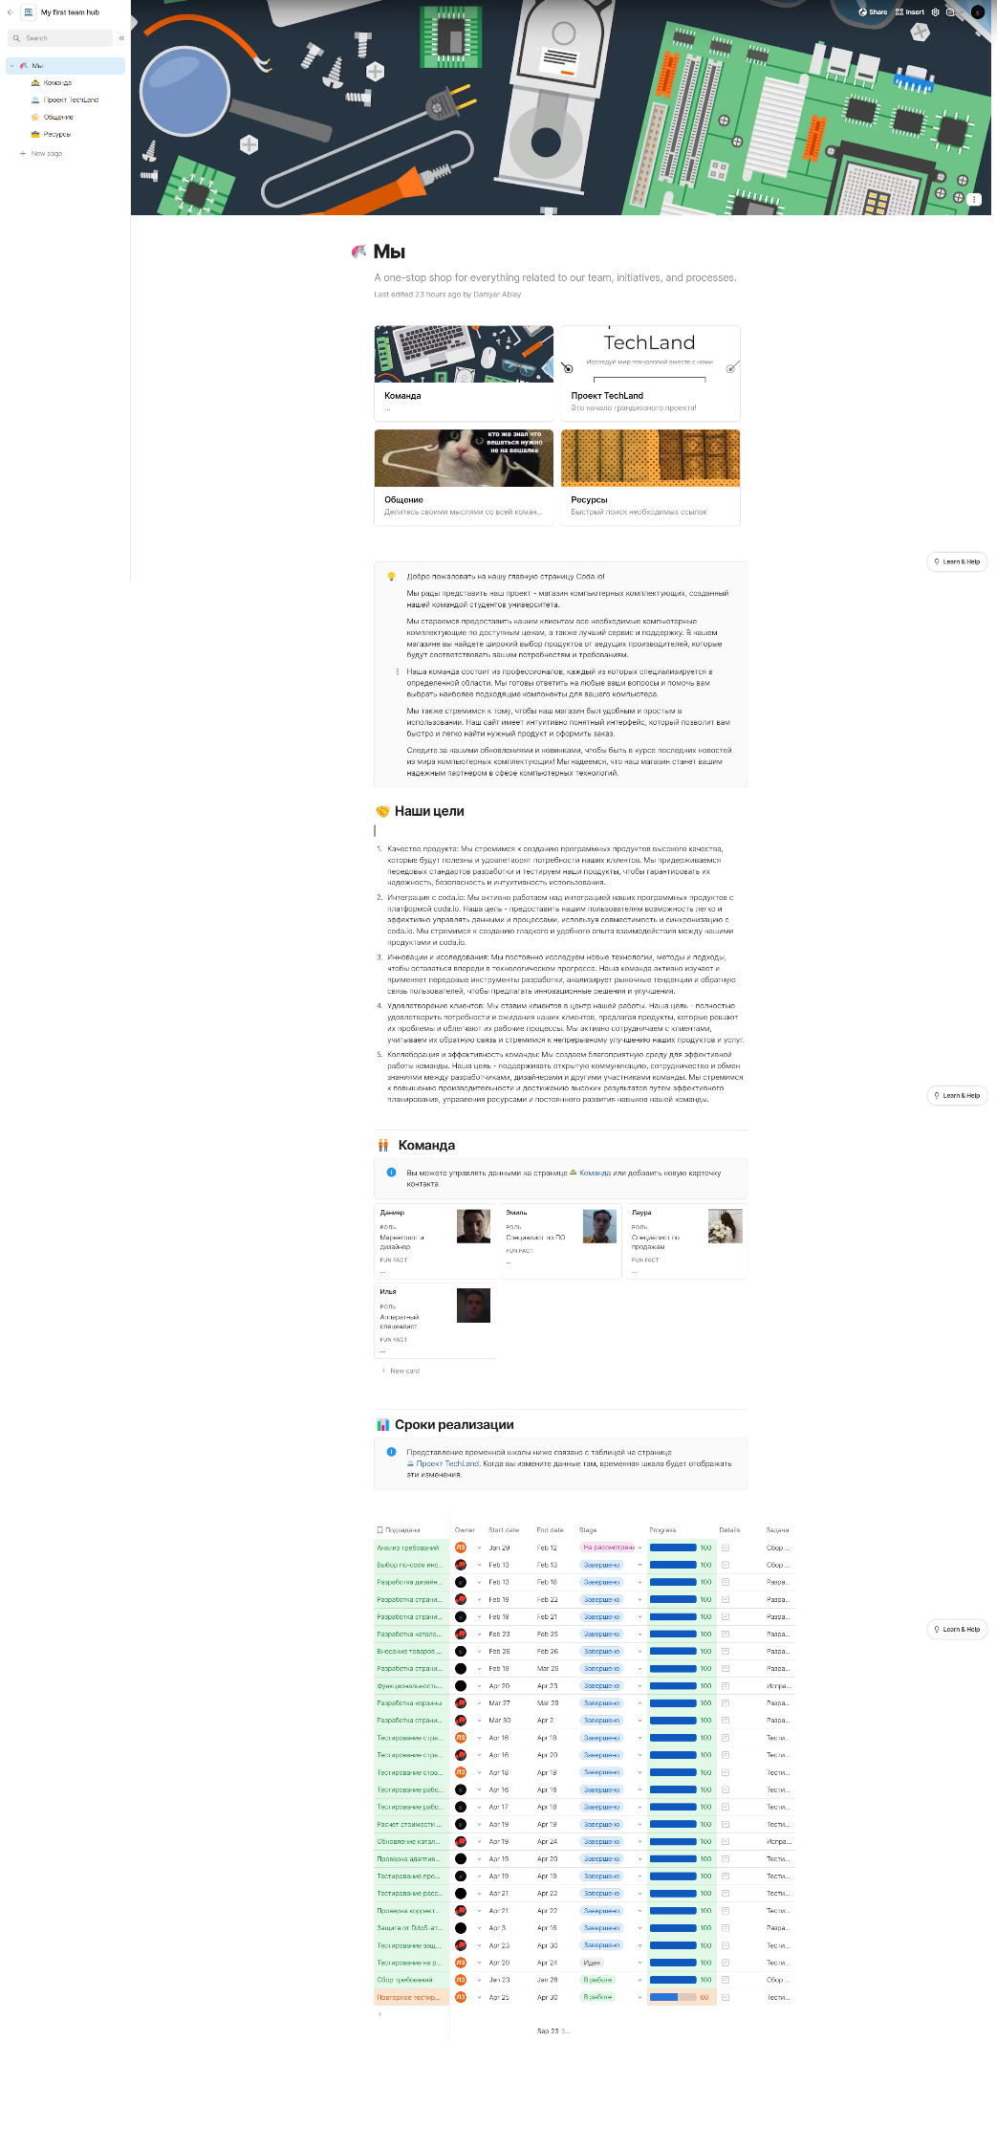

ПРИЛОЖЕНИЕ Б

Страница «Команда»

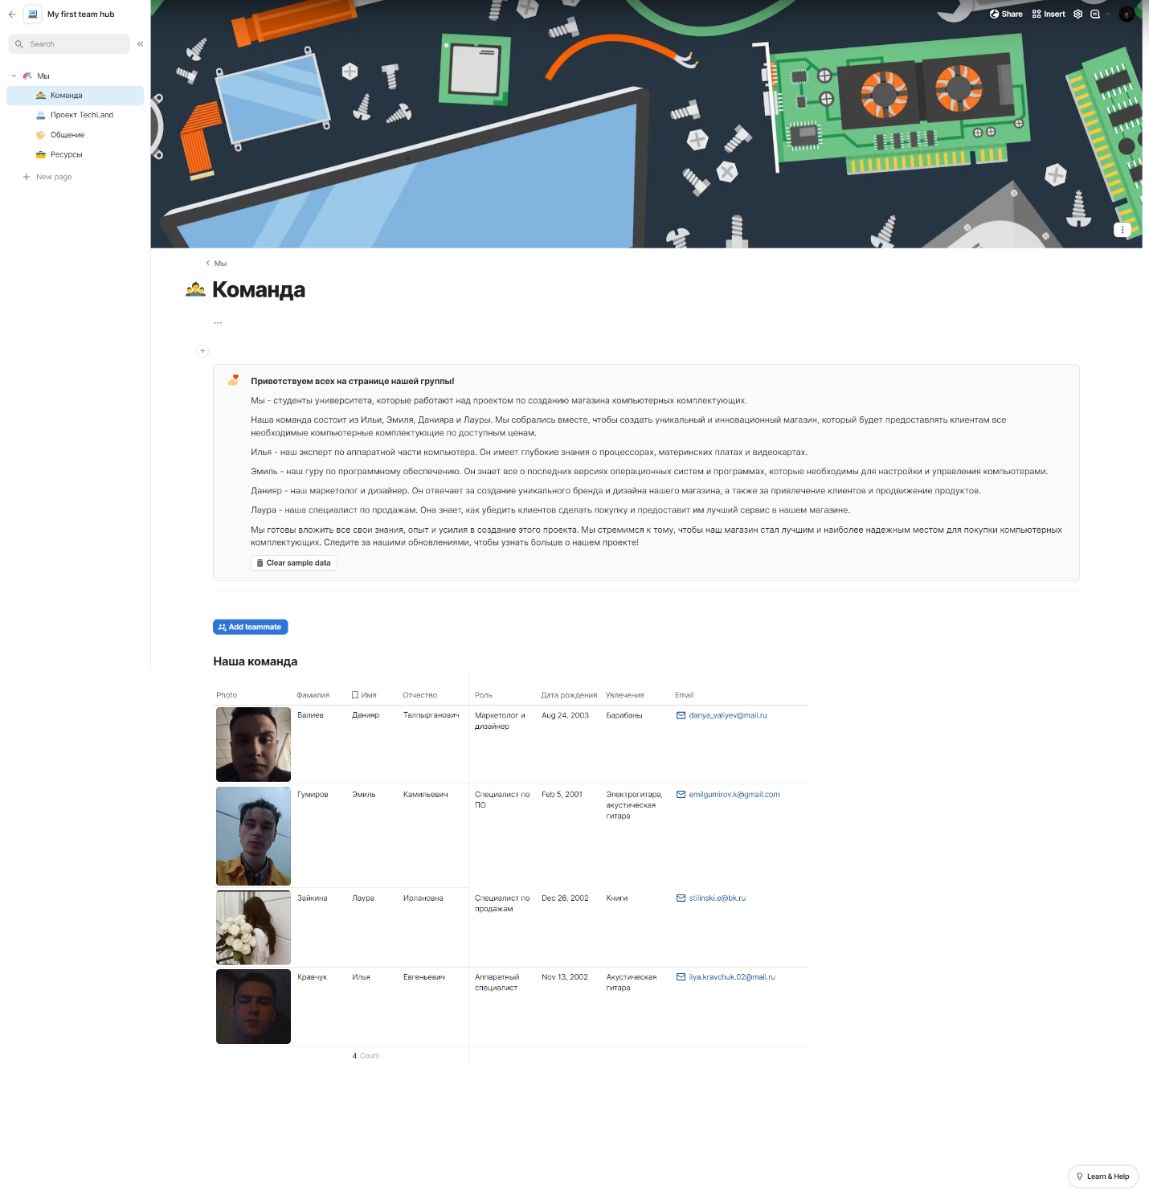

ПРИЛОЖЕНИЕ В

Страница проекта

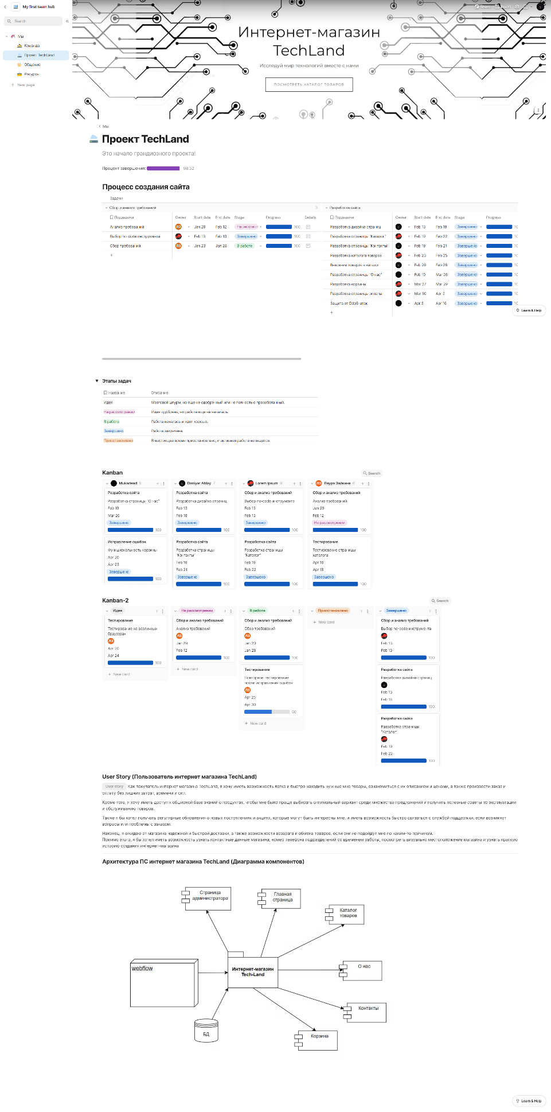

ПРИЛОЖЕНИЕ Г

Страница «Ресурсы»

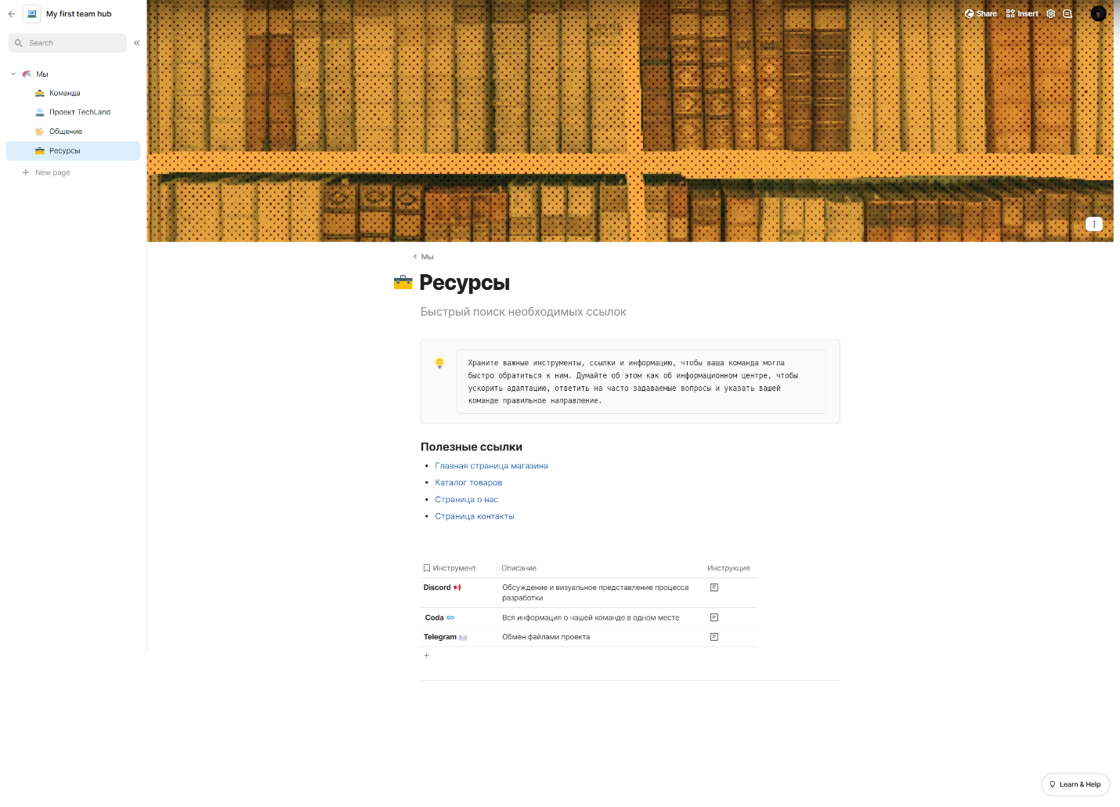

ПРИЛОЖЕНИЕ Д

Страница «Общение»

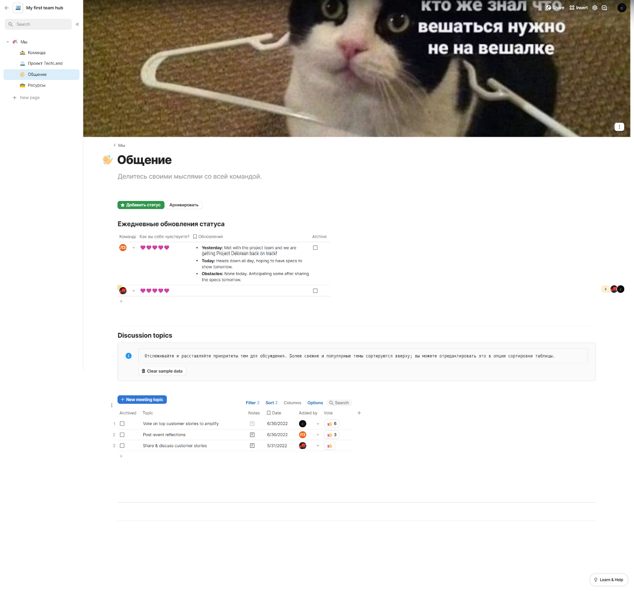

ПРИЛОЖЕНИЕ Ж

Главная страница

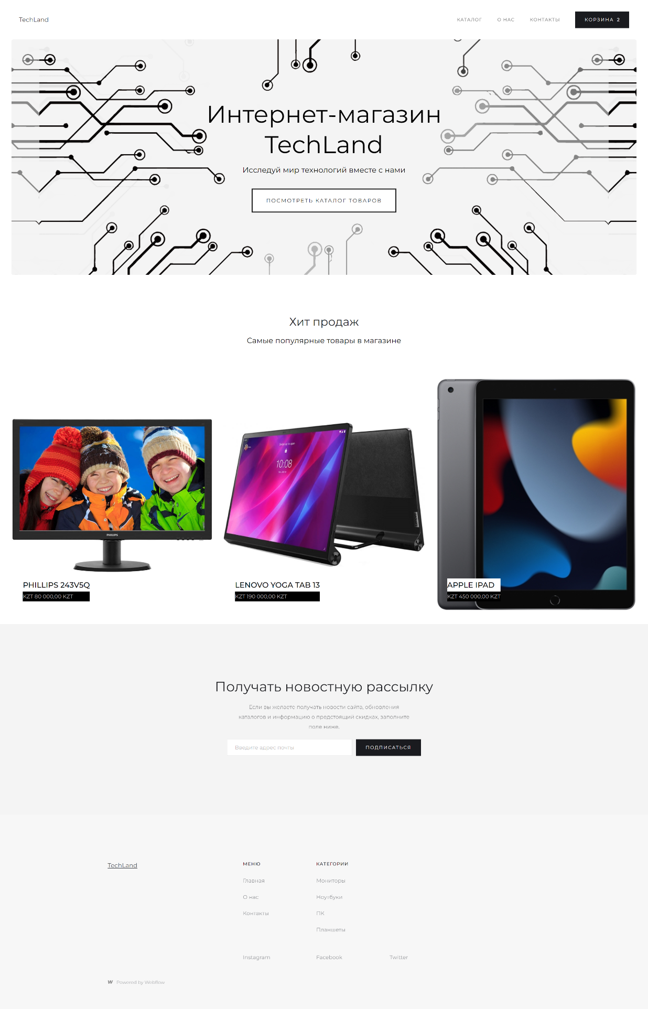

ПРИЛОЖЕНИЕ К

Страница каталога

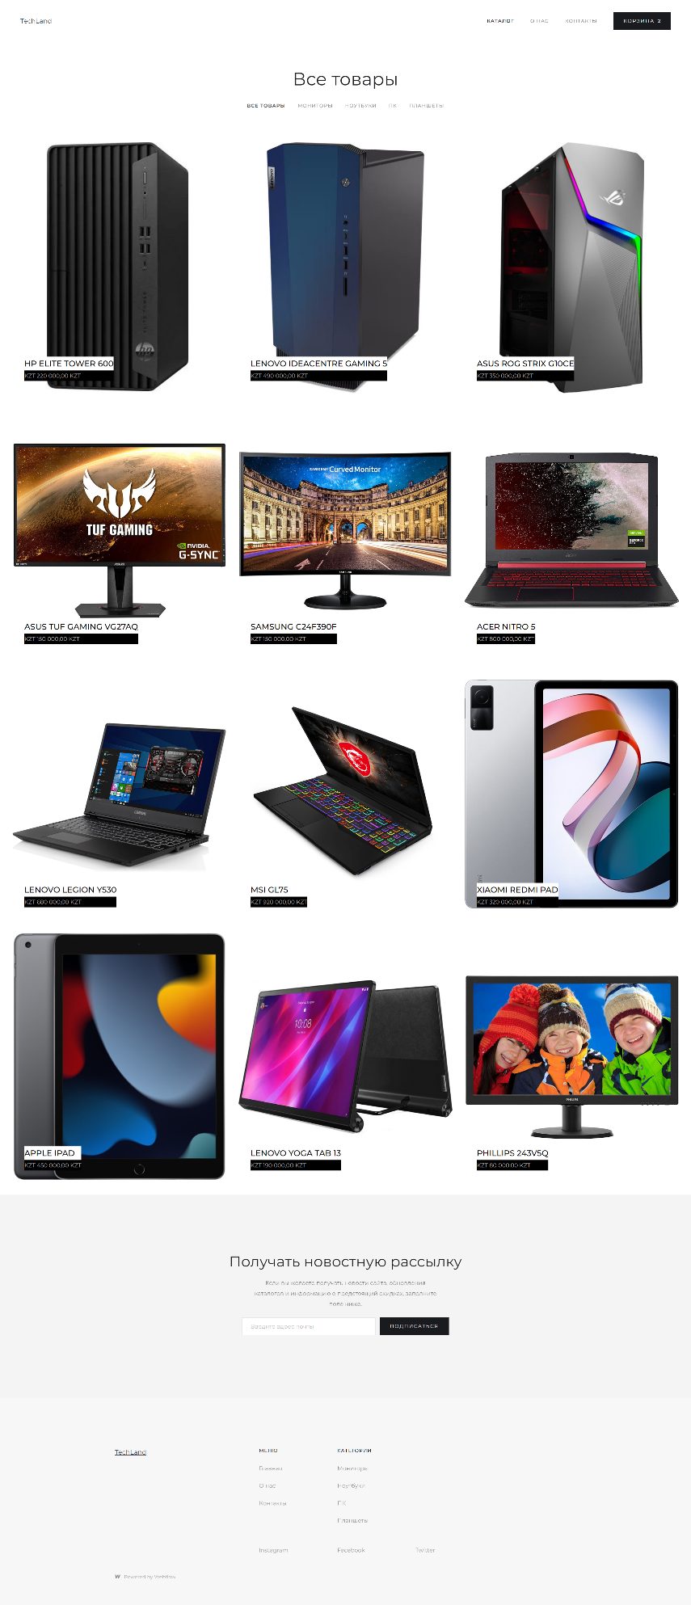

ПРИЛОЖЕНИЕ Л

Страница «Контакты»

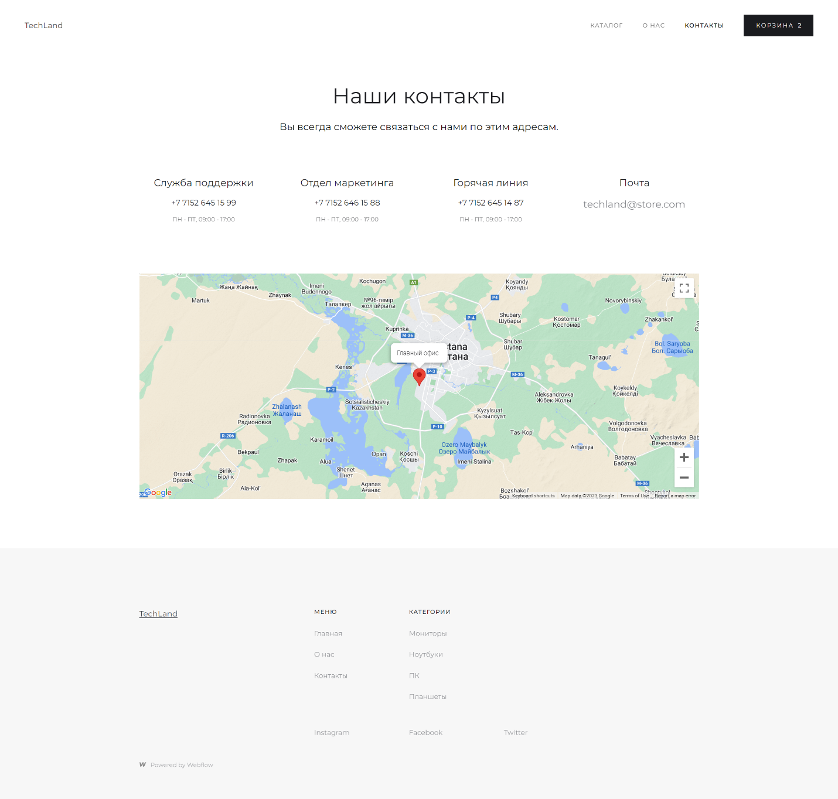

ПРИЛОЖЕНИЕ М

Страница «О нас»

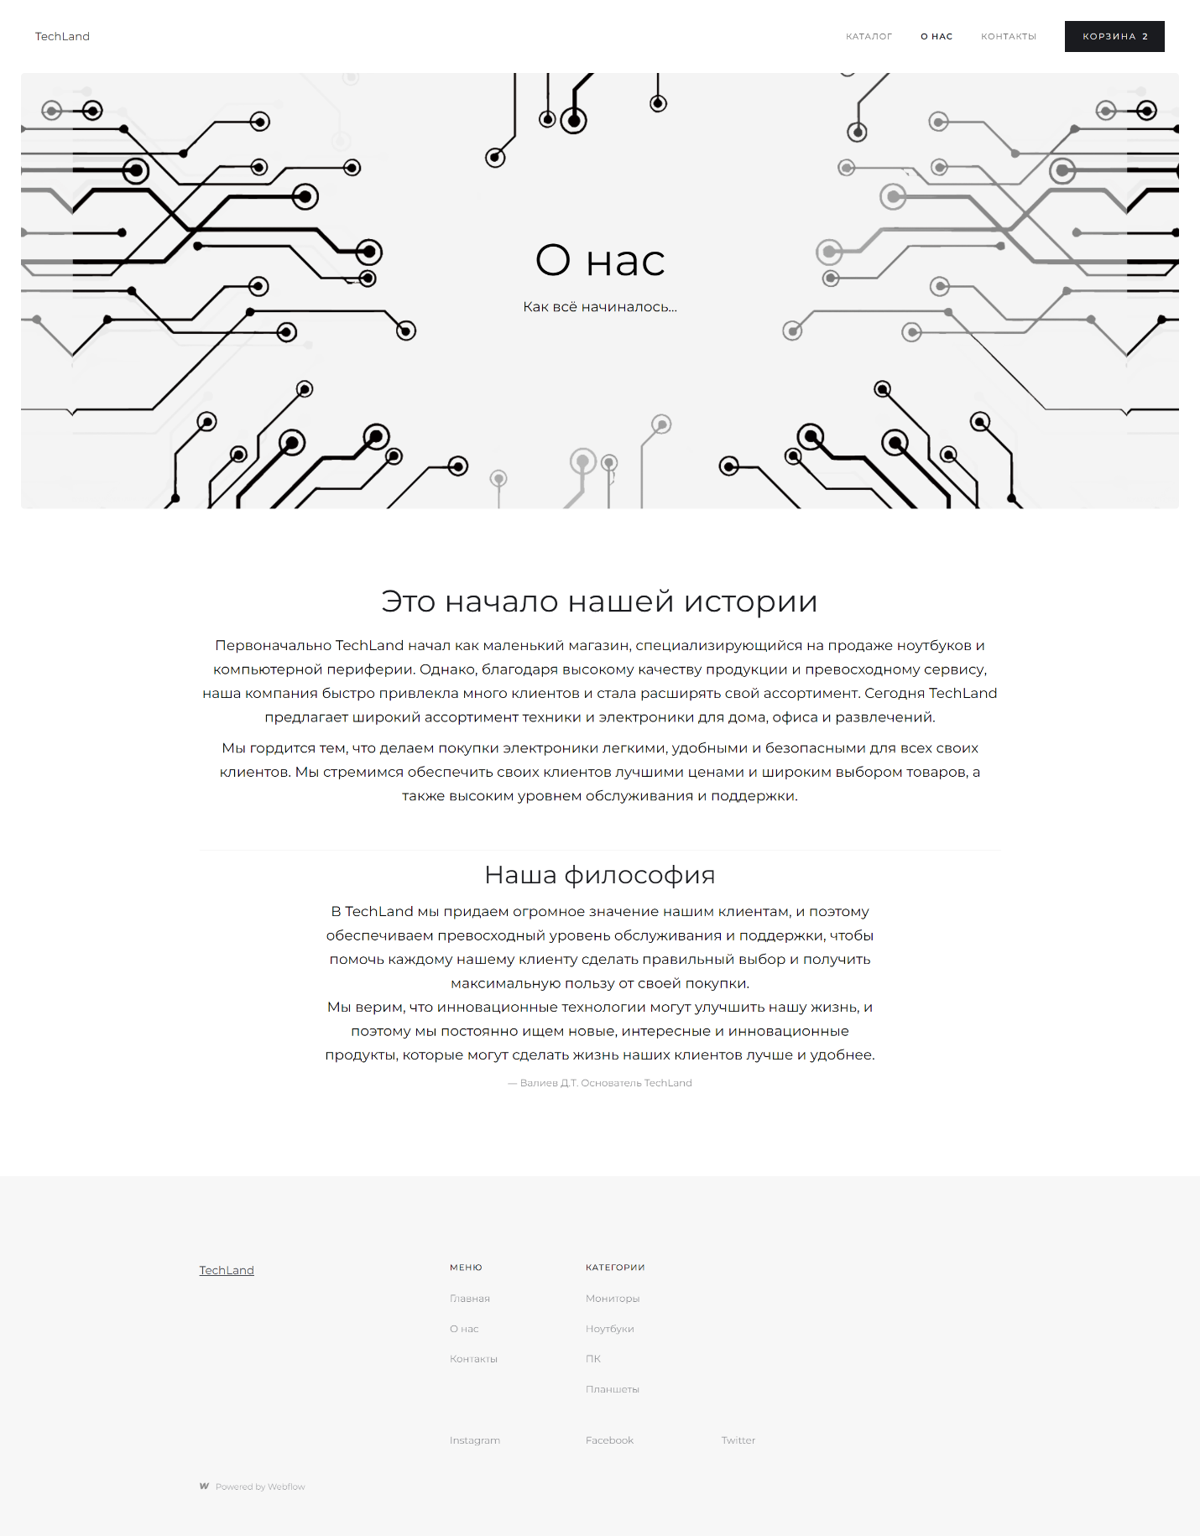

ПРИЛОЖЕНИЕ Н

Страница заказа

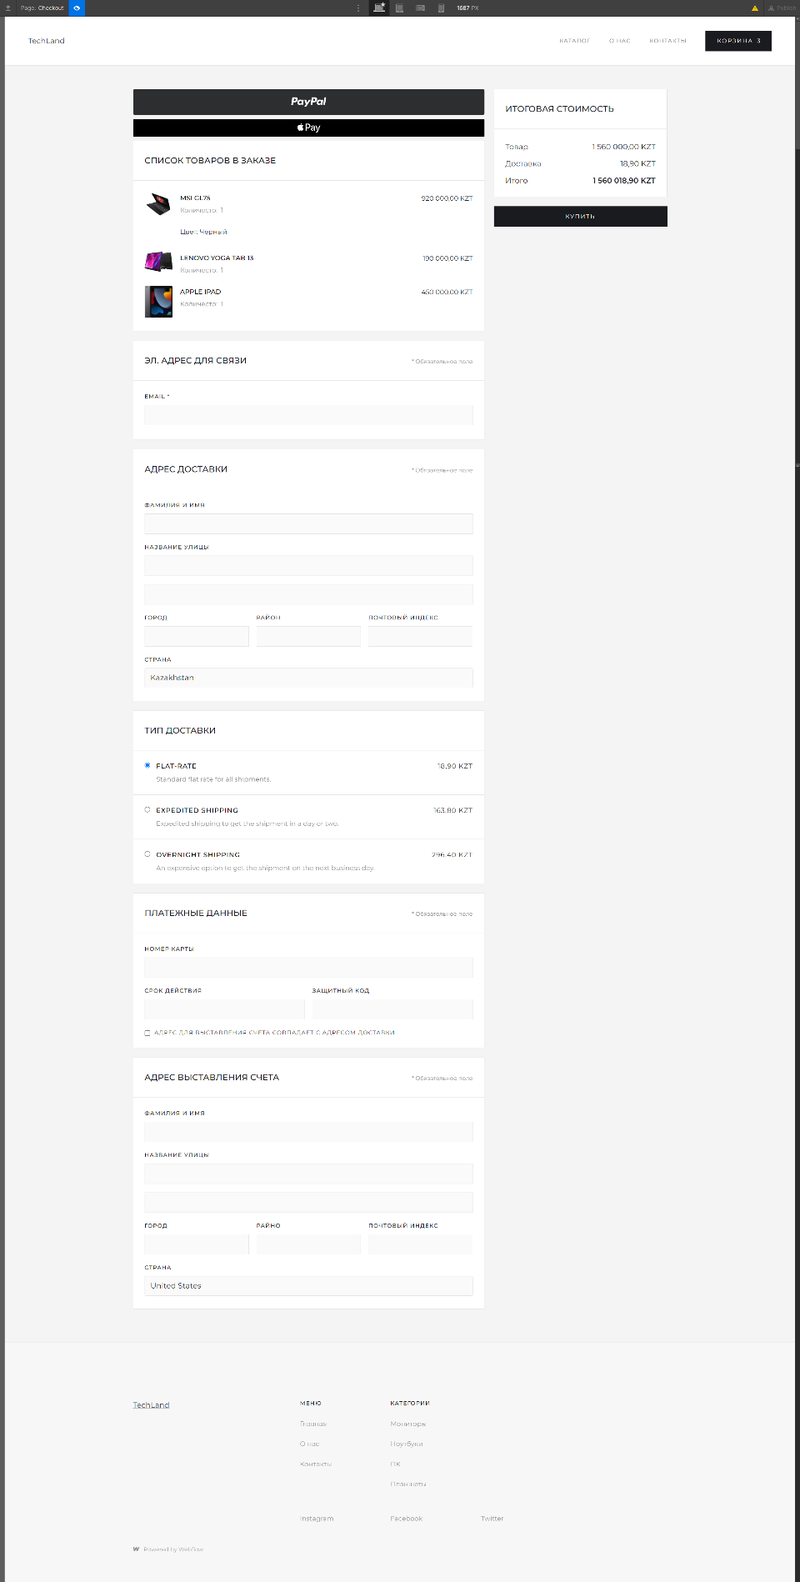

ПРИЛОЖЕНИЕ П

Страница оплаты

